《QQ炫舞》互斥队列弹窗方案

修订记录
修订人 | 修订内容 | 修订日期 | 版本号
刘存明 | 创建 | 2015-12-9 | V1.0.0

目 录
《QQ炫舞》互斥队列弹窗方案 1
修订记录 1
目 录 2
1 基本术语说明 3
2 基本词汇表 3
3 概 述 3
4 详细设计说明 5
5接口设计 6
6 配置说明 6
7 数据库设计 6
8 风险估计 7
9 扩展讨论 7

1 基本术语说明
无

2 基本词汇表

3 概 述
类似表白红包的弹窗问题一直存在于QQ炫舞的UI中，此设计主要去解决这些弹窗的问题。截图中是弹窗问题的一个典型问题。
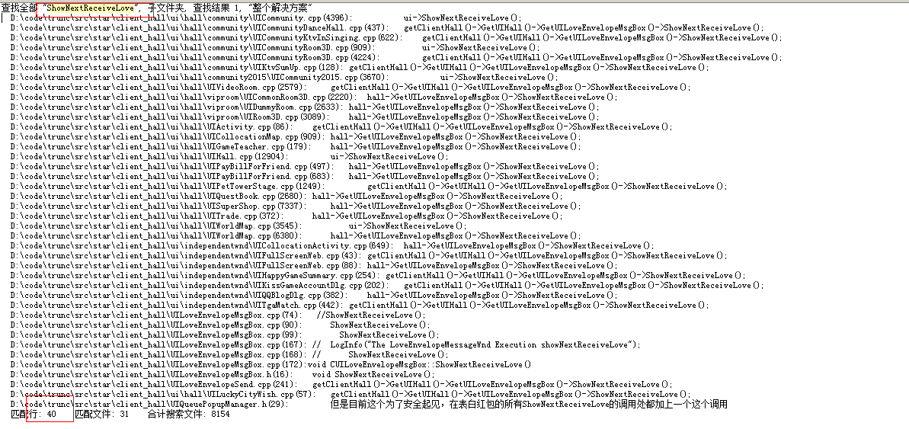

4 详细设计说明
一、基本问题：
1. 设计思路：提供一个全局的弹窗互斥队列对弹窗进行管理。当有一个新的模块需要进行弹窗处理的时候，在这个模块的update中调用一下函数。
getClientHall()->GetUIHall()->ShowGlobalPopupQueueNextWnd();
以后我们只需要将需要放进去的弹窗进行添加到我们的全局队列就可以了。
3. 耦合问题：为了减少以来关系，将上面的接口封装在了UIHall中，使用时尽量使用这个接口调用：getClientHall()->GetUIHall()->ShowGlobalPopupQueueNextWnd();
- 数据内存管理: 由PopupManager使用智能指针进行管理，外面只需要将数据new出来扔进去即可。
- 兼容问题：为了保持和表白红包同样的逻辑，避免出现不必要的bug，所以在表白红包调用ShowNextReceiveLove()函数的地方都调用了#3的这个接口（这么做事为了以防出现与表白红包不一致的问题，其他人使用时可以完全忽略这个问题）
- 扩展性：为了提高灵活性，所以在IUIPopupBase中提供了几个接口，以便使用者可以灵活定制自己的显示规则。

二、具体设计方案

1. 全局队列
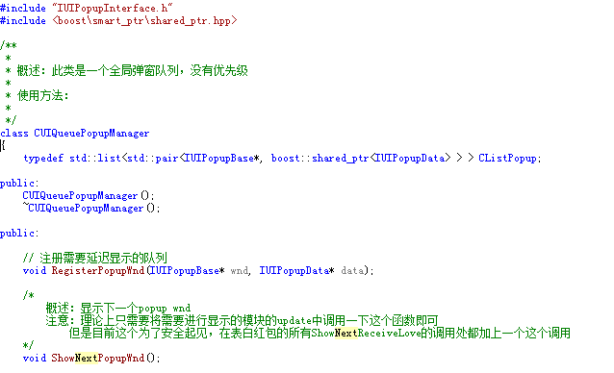

2. 弹窗适配接口和弹窗数据
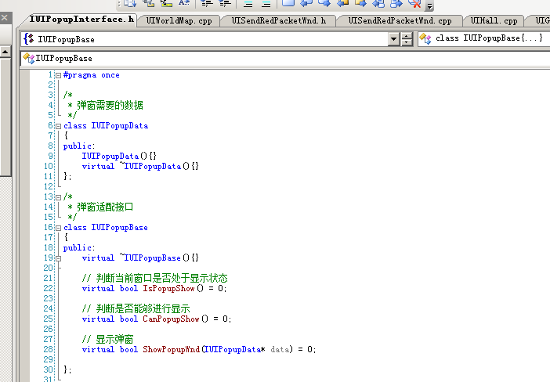

3. 注册接口
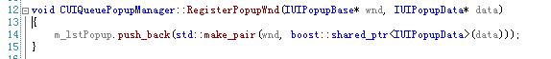

4. 进行下一项显示
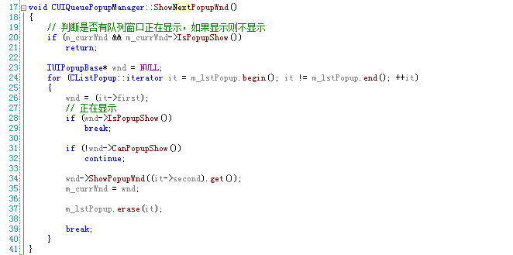

三、类图：
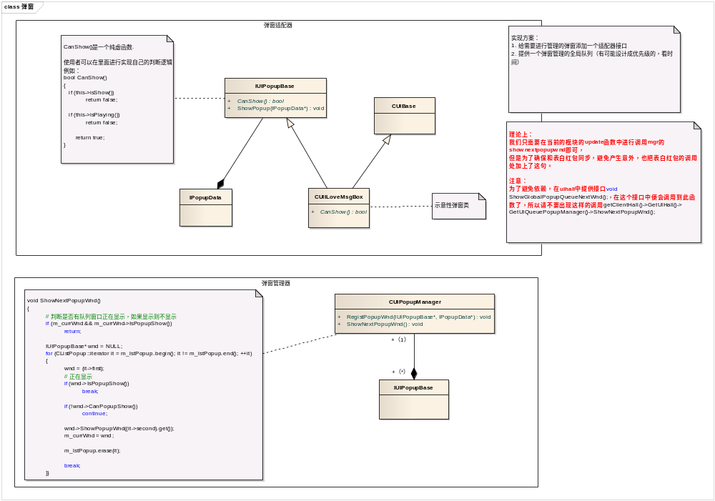

四、使用方法：

Step1. 实现自己的数据类
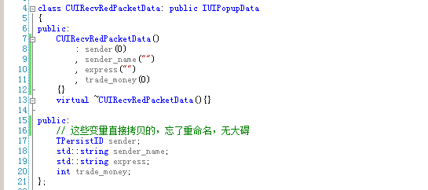

Step2. 实现弹窗适配器接口
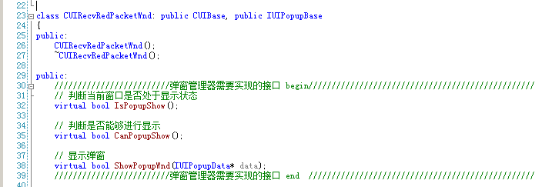

Step3. 实现这三条比较重要的接口(这三个函数一般可以直接拷贝)
a. 窗口是否正在显示
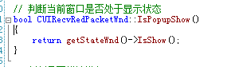

b. 是否能弹出
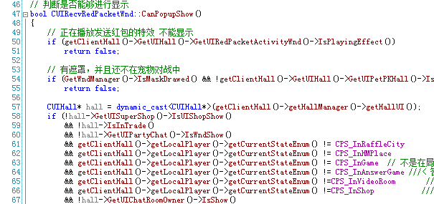

c. 当弹窗显示的时候，使用数据进行显示
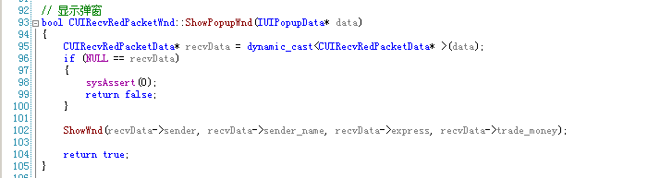

Step4. 当接收到弹窗消息时的处理
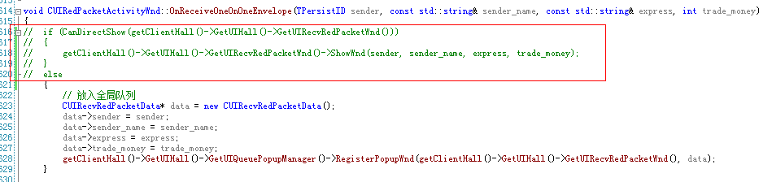
不要自己管理，需要直接放入到队列中。由队列自动管理。

5接口设计
无

6 配置说明
无。

7 数据库设计
无。

8 风险估计
- CPU评估：
无风险。
- 内存
无风险。
- 网络带宽
无风险。
- I/O
无风险。
- 数据库
无风险。

9 扩展讨论

